**УВАЖАЕМЫЕ СОБСТВЕННИКИ ЖИЛЫХ И НЕЖИЛЫХ ПОМЕЩЕНИЙ!**

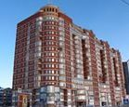

**В связи с ремонтными работами в ИТП на трубопроводах горячего водоснабжения будет прекращена подача горячей воды 30 сентября с 1100 до 1500 .**

**Администрация ТСЖ «Светлое»**